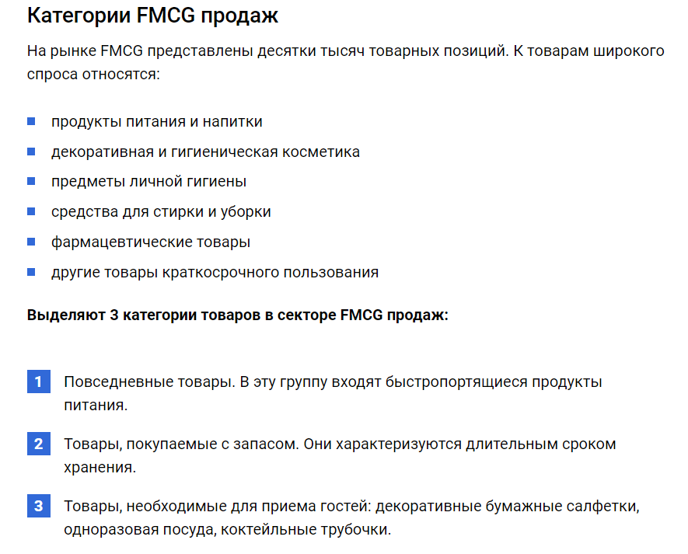

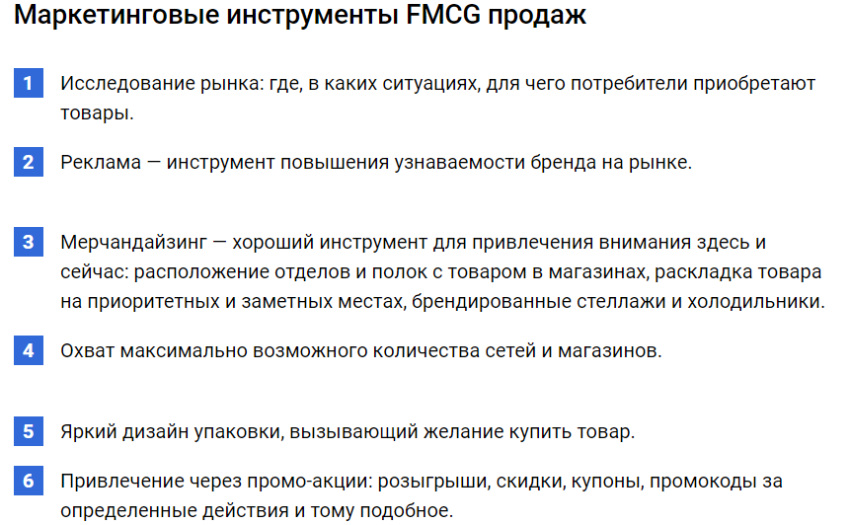

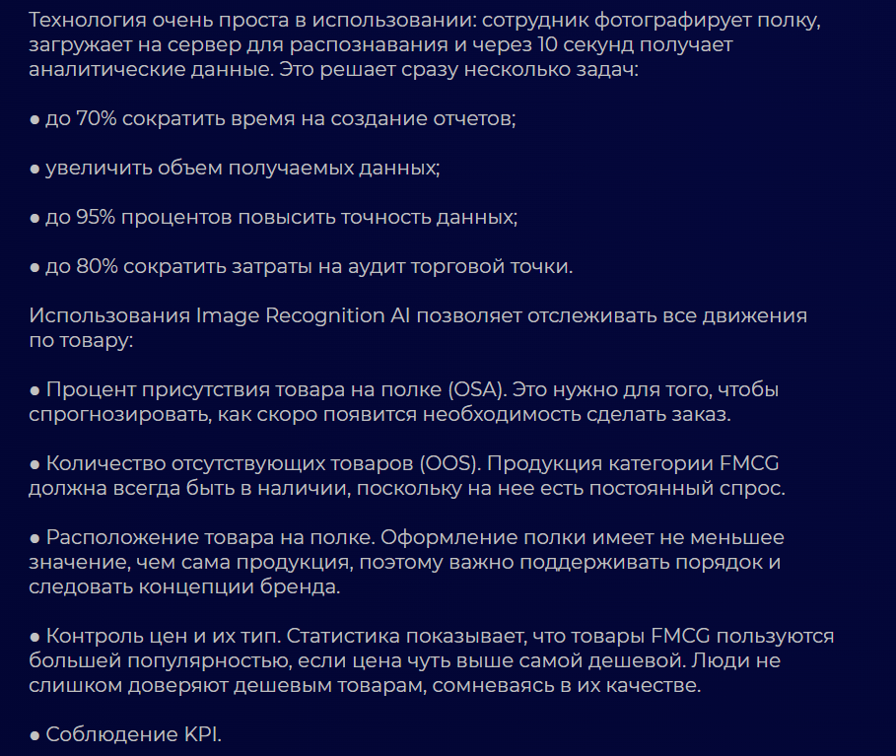

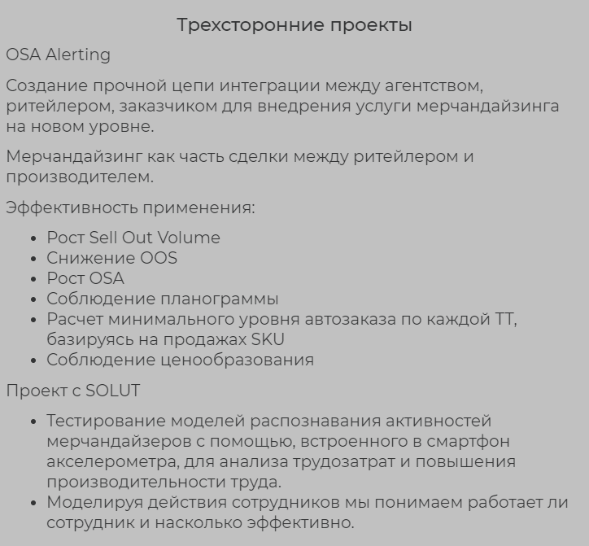

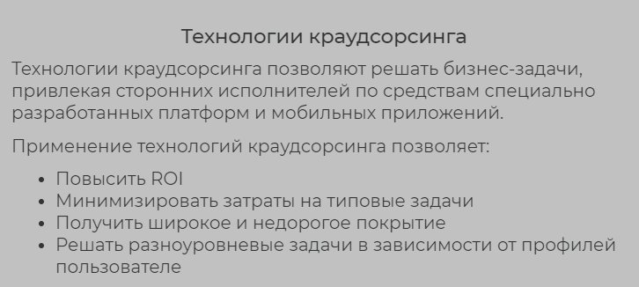

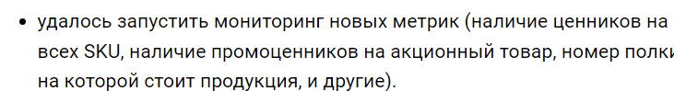

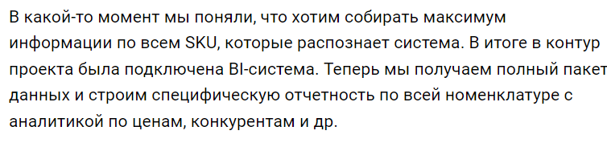

**SKU**, или **stock** **keeping** **unit**, переводится как «единица складского учета». **Это** уникальный код, по которому в торговле определяют конкретную единицу товара в магазине или на складе. Он нужен для того, чтобы товар можно было легко отыскать или отследить его перемещение. Пример: «кефир 2,5% жирности» — **это** один **SKU**, а «кефир 3,2% жирности» — другой.

**ROI** (от англ. **return** on **investment**) или ROR (англ. rate of **return**) — финансовый коэффициент, иллюстрирующий уровень доходности или убыточности бизнеса, учитывая сумму сделанных в этот бизнес инвестиций. **ROI** обычно выражается в процентах, реже — в виде дроби.

[*OSA*](https://www.retail.ru/glossary/osa/)

 10388

On Shelf Availability – показатель наличия продукции на полке магазина. Под ситуацией присутствия товара на полке понимается событие, когда продукт из текущей товарной матрицы сети был доступен для покупки. Для розничной сети показатель OSA является одним из важнейших показателей, позволяющий оценить эффективность работы сети.

«**Oos** — **это** интегральный показатель, характеризующий отсутствие товара на полке для клиента. Он может измеряться на более общем уровне — полное (частичное) отсутствие товара в магазине (full/partial **OOS**), его также можно разбить на более частные показатели — отсутствие товара на полке/в магазине (out-of-store/out-of-stock).

